通辽市医院新院区有线网络产品采购意向

一、医院现状及背景情况
通辽市医院位于科尔沁大街东668号，始建于1950年，是通辽市最大的一所集医疗、科研、教学、保健、康复、体检为一体的国家三级甲等综合公立医院。医院占地面积8万平方米，建筑面积9.1万平方米，开放床位1505张，年门诊量百万余人次，收治住院病人10万余人次，手术量2万余台例。医院规模已经无法满足通辽市人民寻医就诊的需求，并且现网网络、安全及双活数据中心等设备已经运行十余年，进入故障高发期。
通辽市医院新院区项目正在建设中，位于通辽市经济技术开发区，清河大街与霍林郭勒路交汇处西北角，占地面积 14.97 万平方米，总建筑面积 26.1 万平方米（地上 21.1 万平方米，地下 5 万平方米），建设门诊医技综合楼（1 栋）、病房楼（4 栋）、感染病房楼（1 栋）及科研楼（1 栋）共 7 栋楼宇，规划床位约2000 张。因原有信息化设备性能不足且运行时间过长，无法利旧到新院区继续使用，本次计划在新院区新采购信息化相关设备。

二、项目建设目标
通过本次项目建设，通辽市医院将实现数字化、智能化和协同化的医疗服务。本次建设结合网络、安全、信息化业务系统、数据库、机房建设、智能导诊等基础设施，以及可靠性、可管理性、可扩展性、高性能等特殊性进行综合考虑，对通辽市医院基础信息化进行建设，将建设成为高质量医院、诚信医院、和谐医院、老百姓满意的通辽市医院。
本项目有线网络建设包括部署内外网核心、汇聚和接入三层交换机以及SDN平台，搭建一个高效、稳定的通辽市医院有线网络。其中核心网络将作为主干网络，处理大量数据流量和网络传输；汇聚网络将连接各个楼宇，实现数据传输和数据转发；接入网络将为科室和终端设备提供稳定的网络连接。引入SDN平台实现网络的自动化管理和优化，提高网络的灵活性和可扩展性。
对双活数据中心平台层搭建，部署满足三级等保设备，部署内外网服务器及存储设备，包括内网管理软件部署服务器、虚拟化服务器（含虚拟化软件）、关键业务服务器（双机）、PACS存储、光纤交换机、全闪双活存储、备份一体机及SDN平台、负载均衡及外网超融合平台（含软件）等设备、老院区数据迁移等。
方案依照“一体化规划设计”的原则，将通辽市医院网络与数据中心网络融合，构建内网、外网，实现多网统一管理，简化运维难度，丰富管理维度，辅助实现降本增效。将通辽市医院两个机房做本地双活数据中心，在体检中心建设灾备中心，从而整体完成两地三中心布局，保证一套业务系统，共库运行，业务永续，实现一院多区统一管理。

三、项目建设原则
1、针对性：应针对通辽市医院具体情况和实际需求，充分利用现有资源，做到建设规划的针对性，以达到满足业务的需要。
2、先进性：采用各类产品和技术应具有一定的先进性和创新性，能够代表当今技术发展的趋势，并确保系统在相当长的一段时间内具备领先性，所以当前规划应具有先进性。
3、扩展性：随着应用环境、系统的硬件及软件的不断变化、更新，充分考虑架构可扩展性、兼容性，适应通辽市医院长期发展与建设。
4、标准性与兼容性：应遵循国家卫生领域信息标准最新标准、规范，并参考国际标准进行建设；系统应具备一定兼容性，方便后续业务扩容。
5、可靠性与稳定性。为确保系统运行的稳定性和可靠性，系统应具备强大的容错机制和应急机制，一旦发生故障，业务系统可以快速转移或上线。
6、可维护性。各个系统提供完善的运行维护管理平台，便于维护和管理，有利于故障跟踪、检查和排除。

四、项目建设内容
本次通辽市医院项目建设拓扑图如下：
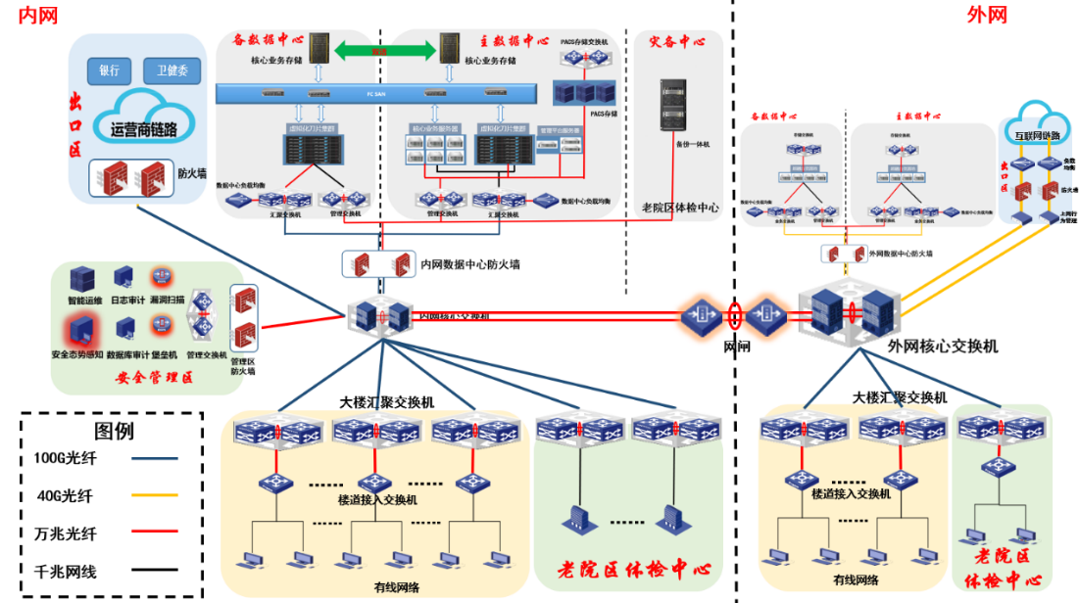
本次建设内容包括内外网出口安全、内外网所需交换机、三级等保相关安全设备、双活数据中心、模块化机房等系统。其中科研楼为双活主备数据中心，老院区体检中心为双活灾备数据中心，通辽市医院网络建设规划如下表所示：

楼宇 | 接入交换机 |  |  |  | 汇聚交换机
楼宇 | 点位数 | 外网（台） | 点位数 | 内网（台） | 外网（台） | 内网（台）
病房C座 | 281 | 13 | 1461 | 36 | 2 | 2
病房D座 | 268 | 13 | 1468 | 37 | 2 | 2
病房E座 | 315 | 15 | 1755 | 45 | 2 | 2
病房F座 | 341 | 15 | 1813 | 44 | 2 | 2
地下室 | 185 | 19 | 147 | 16 | 2 | 2
放疗科 | 20 | 2 | 48 | 2
感染楼 | 107 | 3 | 339 | 9
高压氧舱 | 14 | 1 | 25 | 1
锅炉房 | 8 | 1 | 4 | 1
污水处理站 | 3 | 1 | 4 | 1
教学科研办公楼 | 849 | 26 | 1524 | 39 | 2 | 2
门诊楼 | 544 | 20 | 1931 | 49 | 2 | 2
医技楼 | 675 | 31 | 2708 | 70 | 2 | 2
总计 | 3610 | 160 | 13227 | 350 | 16 | 16

通辽市医院数据中心建设规划如下：
产品 | 主数据中心设备数量 | 备数据中心设备数量 | 灾备中心设备数量
服务器 | 10 | 6
虚拟化刀片服务器（含虚拟化软件） | 1 | 1
PACS分布式存储 | 1
光纤交换机 | 2 | 2
双活存储 | 1 | 1
灾备一体机 |  |  | 1
超融合平台 | 1 | 1
核心交换机 | 2 | 2
业务交换机 | 2 | 2
管理交换机 | 2 | 2
存储交换机 | 2
安全管理区交换机 | 2
防火墙 | 5 | 5
负载均衡 | 3 | 3
运维审计 | 1
漏洞扫描 | 1
综合日志审计 | 1
数据库审计 | 1
态势感知一体机 | 1
隔离网闸 | 1 | 1
上网行为管理 | 1 | 1
超融合万兆交换机 | 4 | 4
超融合千兆交换机 | 2 | 2

采购要求如下：
4.1、网络建设
为满足智慧通辽市医院高速网络平台，达到各智慧应用的高速访问和智慧连接。有线网络建设实现千兆到桌面，100GB 骨干链路互联；通过SDN平台实现网络的自动化管理和优化，提高网络的灵活性和可扩展性。
4.2、安全建设
根据医疗行业标准《三级医院评审标准》、《互联互通标准》、《电子病历评级》、《互联网医疗评审》等对医院系统进行网络安全建设，在严格参照等级保护2.0国家标准的基础之上通过多种高精尖技术组合构建安全监测系统、安全防御系统、安全处置系统与安全管理系统等。
4.3、计算资源建设
根据通辽市医院实际业务应用的特点，合理使用物理服务器、虚拟机等资源类型以满足应用对计算资源的需求，通过计算平台和IT管理平台联动实现计算资源的自动部署和分配。
4.4、存储资源建设
根据通辽市医院业务存储的特点，提供足够的存储空间，满足医院至少3年业务软件存储资源需求；并提供NVME SSD闪储、分布式存储、备份等以满足应用、服务、管理员和用户的多样性需求。核心存储实现双活，利用存储的同步复制技术，实现异常情况下零数据丢失（RPO=0），应用的自动切换（RTO≈0）。
4.5、机房建设
本次建设双活数据中心机房和灾备中心机房建设与改造内容包括：结构系统、配电系统、PDU系统、列间空调、新风系统、气灭系统、门禁系统、智能管理系统、装修材料等。其中主数据中心机房（面积约125㎡）、备数据中心机房（面积约48㎡）、灾备中心机房（面积约41㎡），共三个机房；其中主数据中心机房为单排含冷通道机房，共20个机柜，配套列间空调及UPS（备电3小时），模块内微动环传感器一套；备数据中心机房共15个机柜，配套列间空调与UPS（备电3小时），模块内微动环传感器一套，主备数据中心共用一套微动环监控平台；灾备中心机房共7个机柜（含电池柜），电池柜入列，配置UPS（备电2小时）及空调、电池，模块内微动环一套。
4.6、数据迁移
本次迁移服务主要是把通辽市医院老院区原主机上的操作系统和应用程序通过离线或在线（P2V、V2V和V2P）的方式迁移到本次建设的通辽市医院新院区虚拟化平台上，保障在迁移后的主机上正常运行。迁移服务的目标是最小化整体迁移的时间和业务停机时间，并且将迁移对于原主机上运行服务的性能造成的影响降至最低，在迁移过程中，这几个因素互相影响，针对不同的业务场景和客户需求，要进行充分和专业的评估与分析，并设计合理的和定制化的迁移方案，通过专业的迁移团队、成熟规范的迁移流程、专业的迁移工具，保障通辽市医院各业务系统从现有IT环境中快速、稳定、可靠地迁移至新建平台。
4.7、智能导诊
通过引入智能导诊系统，结合终端设备和应用软件，为病患提供诊前、诊中、诊后一站式服务位置服务，提升通辽市医院的服务效率和患者体验，从而减少患者不必要的等待时间和人员拥堵。
4.8、双活数据库平台和灾备平台建设
通过构造高可用、高可靠且能完全兼容原有HIS数据库的系统，为通辽市医院核心业务系统提供坚实的底层支撑，让业务系统高效稳健的运行，最大程度避免由于系统平台单点故障造成业务停滞。实现多中心数据同步，大并发压力分摊到各数据中心，极致的保障数据安全不丢失的同时，增大整体业务的负载能力。

五、设备采购清单
序号 | 采购设备名称 | 数量 | 单位
1 | 服务器 | 16 | 台
2 | 虚拟化刀片服务器 | 2 | 套
3 | 虚拟化软件 | 1 | 套
4 | PACS分布式存储 | 1 | 套
5 | 光纤交换机 | 4 | 台
6 | 双活存储（全闪） | 2 | 台
7 | 数据灾备一体机 | 1 | 台
8 | 超融合平台 | 2 | 套
9 | 核心交换机 | 4 | 台
10 | 汇聚交换机 | 32 | 台
11 | 接入交换机 | 510 | 台
12 | 业务交换机 | 4 | 台
13 | 管理交换机 | 4 | 台
14 | 存储交换机 | 2 | 台
15 | 安全管理区交换机 | 2 | 台
16 | IT运维平台 | 1 | 套
17 | SDN平台 | 1 | 套
18 | 防火墙 | 10 | 台
19 | 负载均衡 | 6 | 台
20 | 运维审计 | 1 | 台
21 | 漏洞扫描 | 1 | 台
22 | 综合日志审计 | 1 | 台
23 | 数据库审计 | 1 | 台
24 | 态势感知一体机 | 1 | 套
25 | 隔离网闸 | 2 | 台
26 | 上网行为管理 | 2 | 台
27 | 超融合万兆交换机 | 8 | 台
28 | 超融合千兆交换机 | 4 | 台
29 | 数据迁移 | 1 | 套
30 | 主数据中心机房建设 | 1 | 套
31 | 备数据中心机房建设 | 1 | 套
32 | 灾备中心机房建设 | 1 | 套
33 | 智能导诊 | 1 | 套
34 | 双活数据库平台和灾备平台 | 1 | 套

六、付款方式（垫资）

七、报名要求
7.1、报名供应商企业资质
凡在国内工商管理部门注册，具有独立企业法人资格。且其产品满足我院使用要求和技术需求的企业均可参与。
7.2、报名要求
1、报名时间：2023年 月 日至2023年 月 日；
2、报名地点：通辽市医院全科医师培训楼701室
3、报名携带资料证明文件
- 供应商企业法人营业执照（复印件加盖公章）；
- 供应商应出具核心网络安全产品厂家授权书（复印件加盖原厂公章）；
- 供应商应出具数据库厂商与现有数据库兼容承诺函并提供厂家授权（复印件加盖原厂公章）；
- 供应商需提供技术方案（含售后服务计划），且所提供的产品尽量统一品牌，方便融合及管理；
- 供应商应提供产品报价函，含安装、调试、培训、通辽市医院老院区数据迁移、产品质保(含三年质保)；
- 所提供的资料须在复印件上盖供应商公章；
- 本次公开的采购意向是通辽市医院采购工作的初步安排，采购项目的具体情况以相关采购公告和采购文件为准；

八、联系科室及电话
通辽市医院集采中心

